บทที่ 4
การเข้ารหัส (Encoding)

4.1 การเข้ารหัสของสัญญาณเสียง (Audio Encoding)
โดยทั่วไปสัญญาณเสียงจะถูกแสดงในรูปของผลรวมของคลื่นที่มีความถี่และความกว้างที่แตกต่างกัน อีกนัยหนึ่งก็คือ สัญญาณเสียงใดๆ จะอยู่ในรูปแบบของคลื่นแอมพลิจูดซึ่งเป็นฟังก์ชันของเวลา สัญญาณเสียงจะถูกเปลี่ยนไปอยู่ในรูปดิจิตอลเมื่อใช้ความถี่ในการแซมปลิ้งที่เพียงพอ สำหรับสัญญาณเสียงทั่วๆ ไปและเสียงดนตรีจะใช้ความถี่ในการแซมปลิ้งเท่ากับ 44.1 กิโลเฮิร์ซ (Kilohertz) เพื่อจะได้คุณภาพเสียงที่ดี สำหรับเสียงพูดของคนจะใช้ความถี่ในการแซมปลิ้งเท่ากับ 8 กิโลเฮิร์ซ โดยทั่วไปแล้วการแซมปลิ้งหนึ่งครั้งสามารถถูกแสดงด้วยข้อมูลขนาด 16 บิต
สัญญาณเสียงที่อยู่ในรูปดิจิตอลจะถูกบีบอัดให้มีขนาดเล็กลงได้หลายวิธี ซึ่งใช้การเข้ารหัสแบบง่ายๆ คือ การปรับเปลี่ยนขนาดของขั้นเพื่อประเมินค่าเสียงที่ได้จากการแซมปลิ้ง ซึ่งวิธีนี้ถูกใช้ในมาตรฐานการเข้ารหัสของสัญญาณเสียงแบบ IMA ADPCM โดยที่จะแทนการแซมปลิ้งหนึ่งครั้งด้วยข้อมูลขนาด 4 บิต ดังนั้นถ้าใช้ความถี่ในการแซมปลิ้งเท่ากับ 8 กิโลเฮิร์ซ วิธี IMA ADPCM จะเข้ารหัสด้วยความเร็ว 32 กิโลบิตต่อวินาที นอกจากนี้ก็ยังมีการเข้ารหัสแบบง่ายๆ อีกแบบ คือ A-law PCM ซึ่งใช้การประเมินค่าโดยใช้ล็อกการิทึม (Logarithm) และใช้ข้อมูล 8 บิตต่อการแซมปลิ้งหนึ่งครั้ง
การเข้ารหัสที่มีความก้าวหน้าของสัญญาณเสียงนั้นจะใช้ประโยชน์ของรูปแบบไซโคอคูสติกของมนุษย์ (the human psychoacoustic model) ส่วนประกอบบางส่วนของสัญญาณเสียงนั้นเป็นสัญญาณเสียงที่มนุษย์เราไม่สามารถได้ยิน เวลาทำการเข้ารหัสนั้นสัญญาณเสียงเหล่านี้จะถูกตัดทิ้งหรือถูกทำการบีบอัด โดยทั่วไปวิธีการเข้ารหัสที่มีความก้าวหน้าของสัญญาณเสียงจะถูกแบ่งออกเป็น การเข้ารหัสของสัญญาณเสียงแบบทั่วไป (generic audio encoding) และเทคนิคการเข้ารหัสของเสียงพูด (speech encoding techniques) ซึ่งการเข้ารหัสของสัญญาณเสียงแบบทั่วไปใช้ได้ดีกับเสียงเพลง และเสียงที่มีลักษณะเหมือนกับเสียงพูดของมนุษย์ ส่วนเทคนิคการเข้ารหัสของเสียงพูดจะมุ่งไปใช้กับเสียงพูดของมนุษย์เท่านั้น ซึ่งการใช้วิธีนี้จะไม่ดีเมื่อใช้ในการเข้ารหัสเสียงเพลง

4.2 การเข้ารหัสของเสียงพูด (Speech Encoding)
การเข้ารหัสเสียงพูดของมนุษย์ จะหมายถึงการบีบอัดเสียงพูดบนโทรศัพท์เคลื่อนที่ก่อนที่ทำการส่งเสียงพูดไปยังปลายทาง การบีบอัดถูกทำให้สำเร็จโดยรูปแบบลักษณะพิเศษของเสียงพูดทางคณิตศาสตร์ โดยที่เวลาส่งไปในเครือข่ายจะถูกทำให้เป็นข้อมูล ซึ่งข้อมูลเหล่านี้จำเป็นที่ต้องถอดรหัสก่อนจึงจะสามารถได้รับฟังได้ ในการเข้ารหัสทำให้ระบบเครือข่ายของโทรศัพท์เคลื่อนที่ถูกใช้ประโยชน์ได้มากขึ้น

โดยทั่วไปแล้วจะเข้ารหัสด้วยบิตเรท (Bit rate) ที่น้อย จึงทำให้ได้สัญญาณเสียงที่มีคุณภาพที่ไม่ดี แต่อย่างไรก็ตาม เมื่อใช้การเข้ารหัสที่มีความก้าวหน้าและซับซ้อนแล้วจะได้สัญญาณเสียงที่คุณภาพที่ดีขึ้น ยกตัวอย่างเช่น การเข้ารหัสแบบเอนฮานซ์ฟูลเรท (enhanced full rate) และการเข้ารหัสแบบฟูลเรท (full rate) ซึ่งมีค่าบิตเรทที่เท่ากัน แต่เนื่องจากการเข้ารหัสแบบเอนฮานซ์ฟูลเรทใช้เทคโนโลยีในการเข้ารหัสที่ก้าวหน้ากว่าจึงทำให้ได้สัญญาณเสียงที่ดีกว่าการเข้ารหัสแบบฟูลเรท
ในการเข้ารหัสเสียงพูดมีความจำเป็นที่ต้องป้องกันข้อผิดพลาดในแอร์อินเตอร์เฟส (Air interface) ซึ่งจำนวนการแก้ไขข้อผิดพลาด (error correction) ที่ถูกใช้นั้นจะส่งผลกระทบต่อคุณภาพเสียง เช่น ยิ่งเพิ่มจำนวนการแก้ไขข้อผิดพลาดมากเท่าไหร่ ตัวเข้าและถอดรหัสก็สามารถดำเนินการในเงื่อนไขที่แย่ได้ดีขึ้นเท่านั้น
ผลรวมของบิตเรทที่ถูกใช้สำหรับการเชื่อมต่อเพื่อส่งเสียงในระบบจีเอสเอ็ม (GSM: Global System for Mobile Communications) จะถูกแบ่งออกเป็นเสียงที่ถูกเข้ารหัสและตัวแก้ไขหรือตัวควบคุมข้อผิดพลาด เพราะฉะนั้นถ้าต้องการเพิ่มบิตเรทของการเข้ารหัสเสียงจะต้องใช้การแก้ไขข้อผิดพลาดที่น้อยลงและประสิทธิภาพการทำงานในเงื่อนไขที่แย่ก็จะแย่ลงด้วย
ในระบบ GSM มีการกำหนดมาตรฐานการเข้ารหัสเสียงพูดของมนุษย์อยู่ 4 แบบ ดังรูป

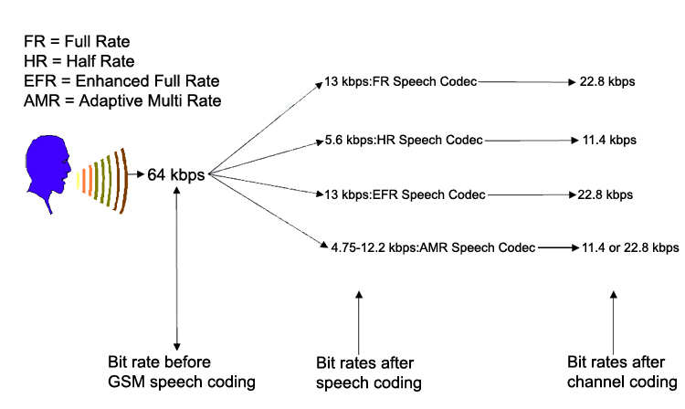
รูปที่ 4-1 มาตรฐานการเข้ารหัสเสียงพูดของมนุษย์

4.2.1 การเข้ารหัสแบบฟูลเรท (FR: Full Rate)
การเข้ารหัสแบบฟูลเรทซึ่งเป็นการเข้ารหัสอันดับแรกที่ถูกกำหนดสำหรับระบบจีเอสเอ็ม การเข้ารหัสแบบนี้มีในโทรศัพท์เคลื่อนที่ระบบจีเอสเอ็มมาตั้งแต่ ค.ศ. 1992
หนึ่งช่องทางของเครือข่ายจีเอสเอ็มแบบฟูลเรทจะมีบิตเรทเท่ากับ 22.8 กิโลบิตต่อวินาที ซึ่งส่วนประกอบของบิตเรทจะถูกใช้สำหรับเสียงพูดที่ถูกเข้ารหัสและส่วนของการควบคุมความผิดพลาด

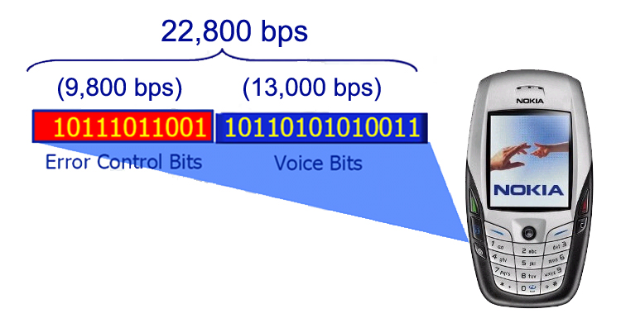
รูปที่ 4-2 แพ็กเก็ตของการเข้ารหัสแบบฟูลเรท

4.2.2 การเข้ารหัสแบบฮาล์ฟเรท (HR: Half Rate)
การเข้ารหัสแบบฮาล์ฟเรทซึ่งเป็นการเข้ารหัสอันดับสองที่ถูกกำหนดสำหรับระบบจีเอสเอ็ม การเข้ารหัสแบบนี้จะถูกกำหนดให้เพิ่มความจุให้กับระบบจีเอสเอ็ม มันสามารถทำได้โดยใช้ช่องทางแบบฮาล์ฟเรทและการเข้ารหัสเสียงพูดแบบที่มีบิตเรทต่ำ ด้วยเหตุนี้ทำให้ใช้งานหนึ่งช่องทางได้ถึงสองเท่าจากเดิมในกรณีที่ดีที่สุด ซึ่งโทรศัพท์เคลื่อนที่เครื่องแรกที่สนับสนุนการเข้ารหัสแบบฮาล์ฟเรทมีขึ้นใน ค.ศ. 1997
การเข้ารหัสแบบฮาล์ฟเรทมีความก้าวหน้ากว่าการเข้ารหัสแบบฟูลเรทและยังให้คุณภาพใกล้เคียงกับการเข้ารหัสแบบฟูลเรทอีกด้วย
หนึ่งช่องทางของเครือข่ายจีเอสเอ็มแบบฮาล์ฟเรทจะมีบิตเรทเท่ากับ 11.4 กิโลบิตต่อวินาที ซึ่งมีบิตเรทเป็นครึ่งหนึ่งของช่องทางแบบฟูลเรท ซึ่งส่วนประกอบของบิตเรทจะถูกใช้สำหรับเสียงพูดที่ถูกเข้ารหัสและส่วนของการควบคุมความผิดพลาดเช่นเดียวกับแบบฟูลเรท

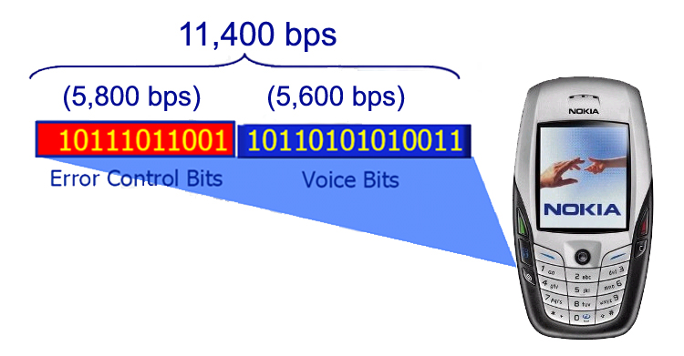
รูปที่ 4-3 แพ็กเก็ตของการเข้ารหัสแบบฮาล์ฟเรท

4.2.3 การเข้ารหัสแบบเอนฮานซ์ฟูลเรท (EFR: Enhanced Full Rate)
การเข้ารหัสแบบเอนฮานซ์ฟูลเรท ซึ่งเป็นการเข้ารหัสอันดับสามที่ถูกกำหนดสำหรับระบบ
จีเอสเอ็ม การเข้ารหัสแบบนี้ถูกกำหนดให้พัฒนาในเรื่องคุณภาพของเสียงบนเครือข่ายจีเอสเอ็ม ซึ่งการเข้ารหัสแบบเอนฮานซ์ฟูลเรททำให้คุณภาพเสียงที่ได้มีความชัดเจนมากกว่าการเข้ารหัสแบบฟูลเรท หรือการเข้ารหัสแบบฮาล์ฟเรท การเข้ารหัสแบบเอนฮานซ์ฟูลเรทนี้ทำได้ดีกว่าเนื่องจากใช้การเข้ารหัสที่มีอัลกอริทึม (Algorithm) ที่มีความยุ่งยากและซับช้อนมากกว่าการเข้ารหัสแบบฟูลเรท โดยที่โทรศัพท์เคลื่อนที่เครื่องแรกที่สนับสนุนการเข้ารหัสเอนฮานซ์ฟูลเรทมีขึ้นใน ค.ศ. 1997
เนื่องจากการเข้ารหัสแบบเอนฮานซ์ฟูลเรทเหมือนการเข้ารหัสแบบฟูลเรท ต่างกันตรงที่ใช้อัลกอริทึมที่มีความยุ่งยากและซับช้อนกว่า ดังนั้นหนึ่งช่องทางของเครือข่ายจีเอสเอ็มแบบเอนฮานซ์
ฟูลเรทจะมีบิตเรทเท่ากับแบบฟูลเรทนั่นคือ 22.8 กิโลบิตต่อวินาที ซึ่งส่วนประกอบของบิตเรทจะถูกใช้สำหรับเสียงพูดที่ถูกเข้ารหัสและส่วนของการควบคุมความผิดพลาดเหมือนสองแบบก่อนหน้านี้

รูปที่ 4-4 แพ็กเก็ตของการเข้ารหัสแบบเอนฮานซ์ฟูลเรท

4.2.4 การเข้ารหัสแบบเอเอ็มอาร์ (AMR: Adaptive Multi-Rate)
การเข้ารหัสแบบเอเอ็มอาร์ เป็นการเข้ารหัสเสียงพูดอันดับที่สี่ที่ถูกกำหนดสำหรับระบบ
จีเอสเอ็ม และถูกแสดงว่าเป็นการเข้ารหัสที่มีความก้าวหน้าที่สุดจากทั้งสี่แบบ ซึ่งการเข้ารหัสแบบนี้ได้รวมข้อดีการเข้ารหัสแบบเอนฮานซ์ฟูลเรทและแบบฮาล์ฟเรทเข้าด้วยกัน ซึ่งเป็นการพัฒนาในด้านคุณภาพของเสียงและความจุนั่นเอง
การเข้ารหัสแบบเอเอ็มอาร์ได้รับความสำเร็จ เนื่องจากการเปลี่ยนแปลงการกำหนดค่าบิตเรทได้แบบไดนามิก (Dynamic) ระหว่างเสียงพูดที่ถูกเข้ารหัสและช่องสัญญาณ (channel) ด้วยวิธีนี้จึงให้คุณภาพเสียงพูดในช่องสัญญาณวิทยุในเงื่อนไขที่แตกต่างกันมีคุณภาพดีที่สุด โดยขึ้นกับสภาพแวดล้อมของช่องสัญญาณนั้นๆ เช่น เมื่อสภาพแวดล้อมของช่องสัญญาณดีแล้ว จะใช้จำนวนบิตที่ใช้สำหรับการตรวจสอบและแก้ไขความผิดพลาดลดลงและเพิ่มจำนวนบิตที่ใช้สำหรับเสียงพูดที่ถูกเข้ารหัสแทน แต่เมื่อสภาพแวดล้อมของช่องสัญญาณแย่แล้ว จะใช้จำนวนบิตที่ใช้สำหรับการตรวจสอบและแก้ไขความผิดพลาดมากขึ้นและลดจำนวนบิตที่ใช้สำหรับเสียงที่ถูกเข้ารหัสลง
การเข้ารหัสแบบเอเอ็มอาร์ขึ้นกับสภาพแวดล้อมของช่องสัญญาณ ดังนั้นหนึ่งช่องทางของเครือข่ายจีเอสเอ็มแบบเอเอ็มอาร์จะมีการเปลี่ยนแปลงการกำหนดค่าบิตเรทแบบไดนามิก ซึ่งจะเหมือนกับการใช้ช่องทางแบบฟูลเรทด้วยบิตเรทเท่ากับ 22.8 กิโลบิตต่อวินาที หรือจะเหมือนกับการใช้ช่องทางแบบฮาล์ฟเรทด้วยบิตเรทเท่ากับ 11.4 กิโลบิตต่อวินาที ซึ่งส่วนประกอบของบิตเรทจะถูกใช้สำหรับเสียงพูดที่ถูกเข้ารหัสและส่วนของการควบคุมความผิดพลาดเช่นเดียวกัน
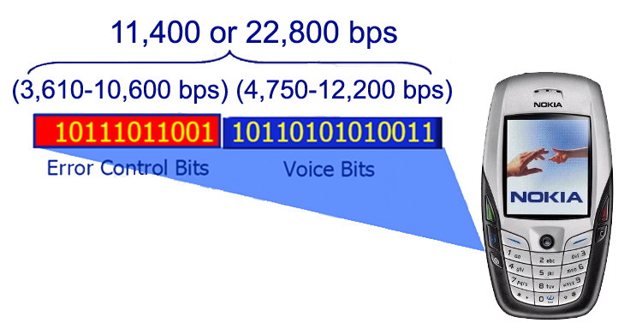
รูปที่ 4-5 แพ็กเก็ตของการเข้ารหัสแบบเอเอ็มอาร์

การเข้ารหัสแบบเอเอ็มอาร์นั้นถูกพัฒนาโดย ETSI (European Telecommunications Standards Institute) ซึ่งการเข้ารหัสแบบนี้มีอยู่ 8 โหมด โดยมีบิตเรทตั้งแต่ 4.75 ถึง 12.2 กิโลบิตต่อวินาที (4.75, 5.15, 5.9, 6.7, 7.4, 7.95, 10.2 และ 12.2 กิโลบิตต่อวินาที) สำหรับบางโหมดนั้นจะเหมือนโหมดการเข้ารหัสแบบวอยซ์เทเลโฟนนี่ (voice telephony codec) ที่กำหนดไว้ก่อนแล้ว แต่ใช้สำหรับมาตรฐานอื่นๆ ยกตัวอย่างเช่น การเข้ารหัสแบบเอเอ็มอาร์ที่มีบิตเรทเท่ากับ 12.2 กิโลบิตต่อวินาที จะเป็นการเข้ารหัสเสียงพูดของมนุษย์เช่นเดียวกับการเข้ารหัสแบบเอนฮานซ์ฟูลเรท ซึ่งการเข้ารหัสแบบเอเอ็มอาร์เป็นการเข้ารหัสแบบโมโน (mono) ซึ่งบางทีเรียกว่าเอเอ็มอาร์ฟูลเรท และการเข้ารหัสแบบเอเอ็มอาร์ที่มีบิตเรทเท่ากับ 4.75 กิโลบิตต่อวินาที บางทีเรียกว่าเอเอ็มอาร์ฮาล์ฟเรท
ผลดีของการใช้การเข้ารหัสแบบเอเอ็มอาร์ คือ
- คุณภาพของเสียงพูดดีกว่าการเข้ารหัสแบบเอนฮานซ์ฟูลเรทหรือฮาล์ฟเรท
- ปรับปรุงความครอบคลุม
- ทำให้คุณภาพของเสียงระหว่างเครือข่ายจีเอสเอ็มและดับบลิวซีดีเอ็มเอตรงกัน
- รักษาความสามารถของฮาร์ดแวร์ที่ทำงานในแบบเดียวกับการเข้ารหัสแบบฮาล์ฟเรท
- รักษาความสามารถของการพัฒนาความจุในทางเดียวกับการเข้ารหัสแบบฮาล์ฟเรท
ความแตกต่างที่เห็นได้ชัดของคุณภาพของเสียงพูดที่ใช้การเข้ารหัสแบบเอเอ็มอาร์และฮาล์ฟเรทซึ่งใช้คะแนนความเห็นเฉลี่ย (MOS: Mean Opinion Score) ที่มีสเกล (scale) 1 ถึง 5 ในการประเมินค่าของการเข้ารหัส
- การเข้ารหัสแบบเอเอ็มอาร์ได้ค่าคะแนนความเห็นเฉลี่ยเท่ากับ 4 ซึ่งถือว่าคุณภาพเสียงที่ได้อยู่ในระดับที่ดีทีเดียว
- การเข้ารหัสแบบฮาล์ฟเรทได้ค่าคะแนนความเห็นเฉลี่ยเท่ากับ 3.2 ซึ่งถือว่าคุณภาพเสียงที่ได้อยู่ในระดับที่ดีพอใช้
- การเข้ารหัสแบบใดก็ตามที่มีค่าคะแนนความเห็นเฉลี่ยน้อยกว่า 3.2 ถือว่าคุณภาพเสียงที่ได้อยู่ในระดับที่แย่มาก
นอกจากนี้ในปัจจุบันโทรศัพท์เคลื่อนที่ในระบบจีเอสเอ็มยังสนับสนุนการรวมการเข้ารหัสหลายแบบเข้าด้วยกันอีกด้วยเช่น การรวมกันระหว่างการเข้ารหัสแบบเอนฮานซ์ฟูลเรทและฮาล์ฟเรท การรวมกันระหว่างการเข้ารหัสแบบเอนฮานซ์ฟูลเรท ฮาล์ฟเรทและเอเอ็มอาร์ และในอนาคตการเข้ารหัสแบบฮาล์ฟเรทก็จะถูกตัดออกจากโทรศัพท์เคลื่อนที่ในระบบจีเอสเอ็มอีกด้วย
ในระบบดับบลิวซีดีเอ็มเอการเข้ารหัสแบบเอเอ็มอาร์เป็นการเข้ารหัสสัญญาณเสียงอันเดียวที่เป็นมาตรฐาน ดังนั้นโทรศัพท์เคลื่อนที่ระบบดับบลิวซีดีเอ็มเอทั้งหมดจะสนับสนุนการเข้ารหัสแบบเอเอ็มอาร์เท่านั้น ซึ่งการเข้ารหัสแบบเอเอ็มอาร์ทำให้คุณภาพของเสียงระหว่างเครือข่ายจีเอสเอ็มและ
ดับบลิวซีดีเอ็มเอตรงกัน เนื่องด้วยเครือข่ายดับบลิวซีดีเอ็มเอจะไม่หาใช้ได้ง่ายโดยทั่วไปในทุกๆ พื้นที่ ดังนั้นเวลาแฮนด์โอเวอร์ (Handover) ระหว่างเครือข่ายจีเอสเอ็มและดับบลิวซีดีเอ็มเอจึงเกิดขึ้นเมื่อผู้ใช้มีการเคลื่อนที่ มีแค่การเข้ารหัสแบบเอเอ็มอาร์ที่ถูกใช้ในเครือข่ายดับบลิวซีดีเอ็มเอซึ่งจะให้คุณภาพของเสียงตรงกับที่ถูกออกแบบมาจากผู้ใช้แบบดูอัลโหมด (Dual mode) ถ้าการเข้ารหัสแบบเอเอ็มอาร์ถูกใช้เหมือนกันบนเครือข่ายจีเอสเอ็มจึงทำให้คุณภาพเสียงหลังจากเกิดแฮนด์โอเวอร์เหมือนกัน

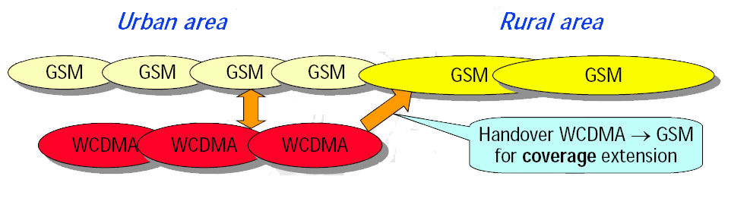
รูปที่ 4-6 การแฮนด์โอเวอร์ระหว่างระบบจีเอสเอ็มและดับบลิวซีดีเอ็มเอ

